**Юшкевич Зося Апанасова (Juszkiewiczowna Zosia)**

7 апреля 1797 г – крещение (НИАБ 136-13-894, лист 32об, №19/1797-р (ориг)), (РГИА 823-2-18, лист 259об,№17/1797-р (коп)).

Лист 32об. **Метрическая запись №19/1797-р (ориг).**

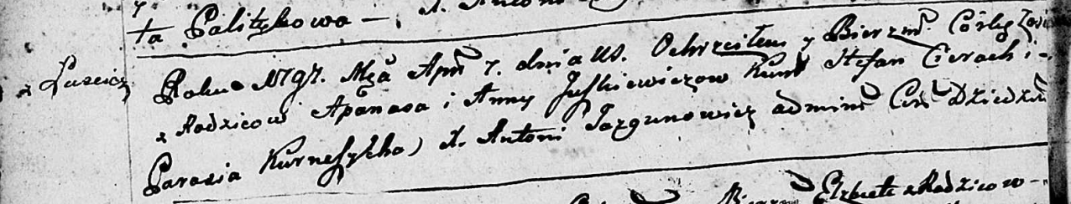

Дедиловичская Покровская церковь. 7 апреля 1797 года. Метрическая запись о крещении.

Juszkiewiczowna Zosia – дочь родителей с деревни Лустичи.

Juszkiewicz Apanas – отец.

Juszkiewiczowa Anna – мать.

Cierach Stefan - кум.

Kurneszycha Parasia - кума.

Jazgunowicz Antoni – ксёндз.

**РГИА 823-2-18:** Лист 259об. **Метрическая запись №17/1797-р (коп).**

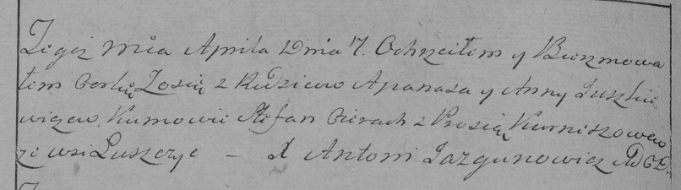

Дедиловичская Покровская церковь. 7 апреля 1797 года. Метрическая запись о крещении.

Juszkiewiczowna Zosia – дочь родителей с деревни Лустичи.

Juszkiewicz Apanas – отец.

Juszkiewiczowa Anna – мать.

Cierach Stefan – кум.

Kurniszowa Prosia – кума.

Jazgunowicz Antoni – ксёндз.